Арт. 5649.10
Универсальный аккумулятор Solar 2000 mAh,
на солнечных батареях

Зарядное устройство со встроенными солнечными батарейками и аккумулятором высокой емкости 2000 мАч, LED-индикатором заряда, портами USB и Mini USB, переключателем силы тока — 500 мА или 1000 мА.

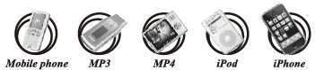

- Описание изделия:

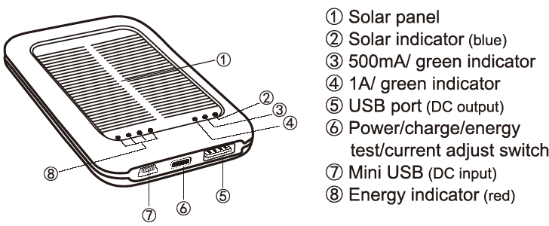
- Солнечная панель
- Индикатор работы солнечной панели (синий)
- Режим 500 мА (зеленый индикатор)
- Режим 1000 мА (зеленый индикатор)
- USB-порт (выход)
- Кнопка вкл/зарядка/индикатор уровня зарядки/переключатель режима зарядки
- Mini USB-порт (вход)
- Индикатор уровня заряда аккумулятора

- Технические характеристики:
- Эффективность солнечных панелей — более 16%
- Входные параметры при зарядке от солнечных панелей: 5 В / 100 мА
- Размеры: 115х66х13 мм
- Емкость встроенного аккумулятора: 2000 мАч
- Максимальное выходное напряжение: 5 В
- Максимальная выходная сила тока: 500 мА и1000 мА
- Время полной зарядки встроенного аккумулятора от солнечной панели — 15-18 часов
- Время полной зарядки встроенного аккумулятора от USB-порта стационарного компьютера — 3-4 часа

- Управление:
- 1. Способы зарядки встроенного аккумулятора:

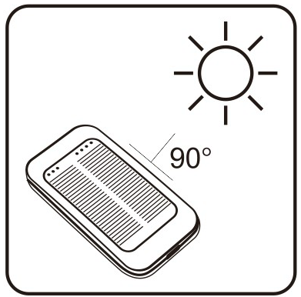
- Энергия солнца:
Разместите солнечную панель вертикально: в
противном случае эффективность может снизиться на 60%.
Во время работы солнечной панели на устройстве горит
соответствующий индикатор синего цвета.
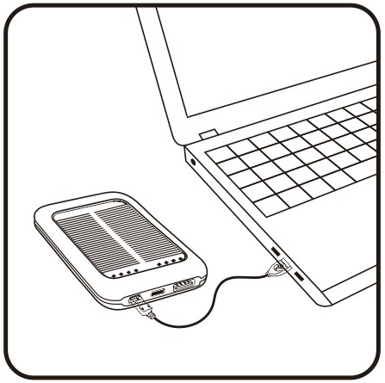
- Зарядка от порта USB:
Подключите кабель к USB-порту компьютера, а Mini USB к
устройству. Во время зарядки мигает красный индикатор.
Если аккумулятор полностью заряжен, красный индикатор
перестает мигать, постоянно горят все секции индикатора.

- Зарядка мобильного телефона:

Шаг 1: Подключите кабель (в комплекте) к выходу USB.
Шаг 2: Выберите режим зарядки в соответствии с необходимой силой тока: 500 мА для мобильного телефона, 1000 мА для iPad или планшетного компьютера. Если зарядка не начнется в течение 30 секунд, устройство автоматически отключится, а зеленый индикатор погаснет.
Шаг 3: В зависимости от модели вашего мобильного телефона выберите подходящий разъем (в комплекте) и подключите его к кабелю и к мобильному телефону. Процесс зарядки отобразится на экране вашего мобильного телефона.
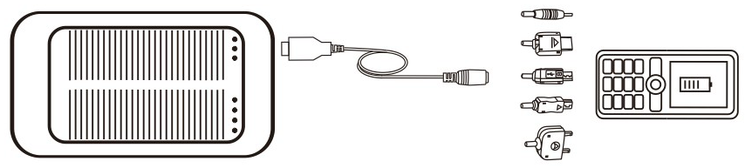

- Проверка емкости заряда аккумулятора:
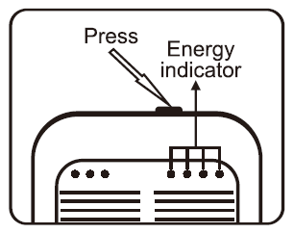
Для проверки нажмите кнопку на устройстве. Если горят все 4 LED-индикатора, аккумулятор полностью заряжен, 2 индикатора — 50% заряда, 1 индикатор — 25% заряда.

- Установка режима зарядки:
Для выбора режима необходимо нажать кнопку. При первом нажатии включается режим 500 мА (подсвечивается соответствующим зеленым LED-индикатором). При втором нажатии включается режим 1000 мА. 500 мА — для зарядки мобильного телефона, а 1000 мА — для зарядки более энергоемких устройств, например, iPad.

- Уведомление:
- Пожалуйста, не царапайте солнечную панель и держите ее в чистоте, тем самым вы продлите срок ее службы.
- Не помещайте устройство в воду или огонь.
- В случае падения устройства в воду немедленно достаньте его из воды, протрите сухой тканью и ни в коем случае не включайте сразу. Перед включением его необходимо тщательно просушить, можно использовать бытовой фен для сушки волос.
- Наиболее эффективное расположение для зарядки от солнца — вертикальное
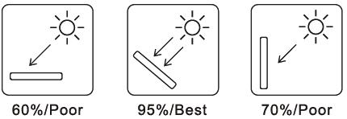
Наиболее эффективное время для зарядки от солнца с 9:00 до 15:00
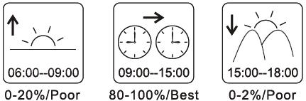
- В зависимости от погоды эффективность солнечной панели может быть различной
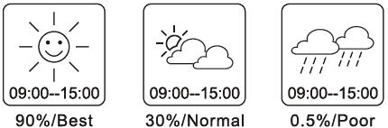

В зависимости от широты эффективность солнечной панели также может отличаться. (Например, Мексика, Австралия расположены в низких широтах, и эффективность работы солнечных панелей там наивысшая. Финляндия, Швеция, Россия расположены в высоких широтах, здесь эффективность солнечных панелей нормальная.)
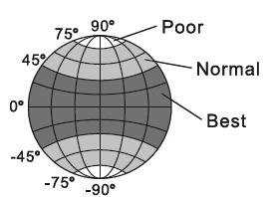
Примечания:
- Устройство снабжено механизмами защиты от перезаряда и короткого замыкания, что продлевает срок службы аккумулятора телефона и встроенного аккумулятора.
- Если устройство не работает, убедитесь, что вы используете подходящий разъем для зарядки вашего мобильного телефона.
- Защита встроенного аккумулятора от короткого замыкания. Если выходная сила тока слишком большая (более 1500 мА), зеленый LED-индикатор мигнет 19 раз и примерно через 10 секунд автоматически выключится. Чтобы использовать его снова, просто включите устройство заново.
- Если устройство не используется в течение нескольких дней, встроенный аккумулятор может разрядиться. Если LED-индикатор горит неярко, вы не сможете воспользоваться устройством для зарядки мобильного телефона. Подключите устройство через USB-кабель к компьютеру (или иному источнику питания) на 2-3 часа до его полной зарядки.
- Не предназначено для детей младше 3-х лет. Это не игрушка!

